Спартакиада «По профилактике правонарушений среди несовершеннолетних»
04.12.2015
28 ноября 2015 года по адресу: г.Москва, ул.Дорожная, д.44 (ФОК) прошли соревнования по перетягиванию каната в рамках Спартакиады «По профилактике правонарушений среди несовершеннолетних».
В данном мероприятии приняли участие несовершеннолетние, состоящие на профилактическом учете в КДН и ЗП района Братеево, а также посещающие ГБУ ДСЦ «Мир молодых».
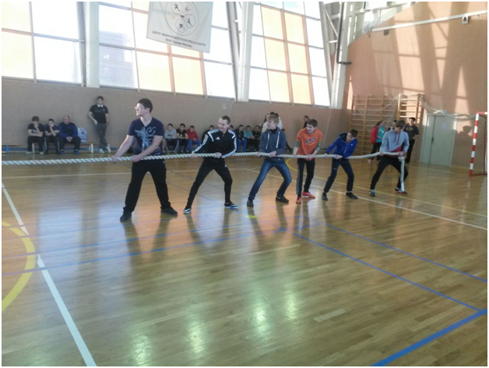

Адрес страницы: http://brateevo.mos.ru/Сommission-on-affairs-of-minors-and-protection-of-their-rights/detail/2349380.html
Управа района Братеево города Москвы

